Matheus Massuda

Java básico

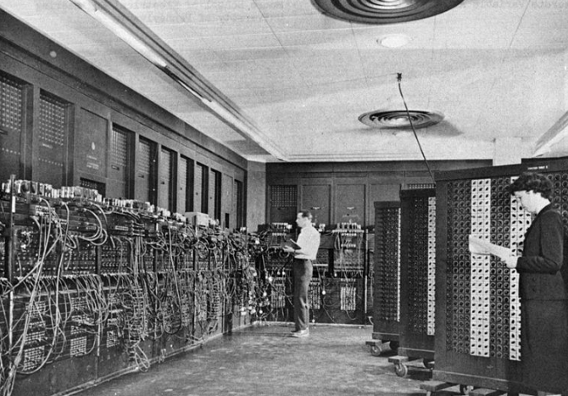
História: computadores ENIAC, eram programados por meio de botões (posições de botões – válvulas na base decimal). Não existia comandos para programar.
Depois de virar Desktop, surgiram linguagens de alto nível (acessível, e próxima do usuário) “pascal”.
Compilador: transforma a linguagem de alto nível numa linguagem executável de baixo nível (binário).
Sun Microsystems: GreenTalk > Oak > 1994 (Bernes Lee) > WebRunner > Java (café forte).
Java: 2009 Sun Microsystems vendeu para Oracle.
Algoritmo: é uma descrição das etapas de resolução de um problema ou a indicação ordenada de uma sequencia de ações bem-definidas.
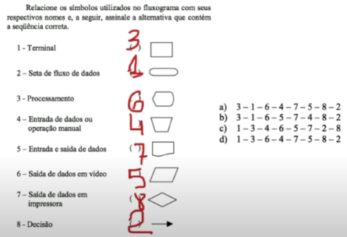
Compilador: utilitário responsável por gerar, a partir de uma linguagem de alto nível (código-fonte), um programa de máquina NÃO EXECUTÁVEL (baixo nível) executável chamado módulo-objeto.
Fluxograma: representação gráfica de algoritmos.
- Z = X % Y, corresponde z igual ao resto da divisão de X por Y.

Como funciona o Java:
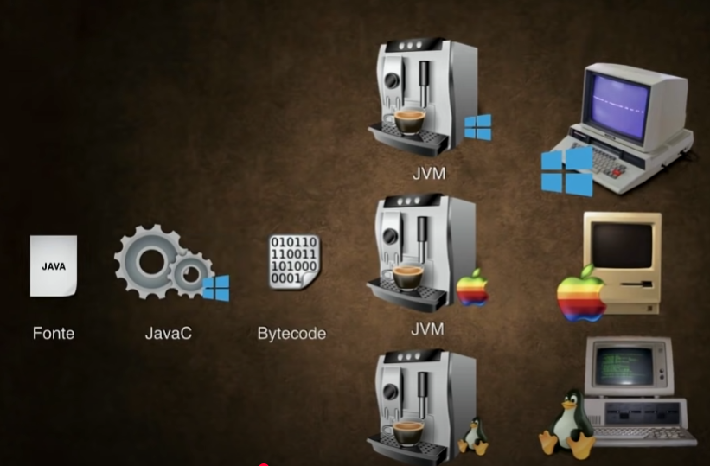
Código-Fonte > Gera-se ÚNICO BYTECODE > JVM (Qualquer máquina virtual), ai é possível ler em qualquer lugar que tenha uma JVM.
WORA – Write Once, Run Anywhere.

- JVM – (para máquina) – Java Virtual Machine – pega o Bytecode compilado e torna possível a leitura / interpretação em diferentes dispositivos. Possui loader, interpretador e gerenciador de memória.
- JDK (para programadores) – Java Development Kit – Kit de desenvolvimento Java. Contém JRE, JavaLang e JavaTools (compilador, debugger, APIs).
- JRE (para usuários) – Java Runtime Enviroment - Ambiente de execução Java. É composto pela JVM e bibliotecas.
- IDE – Ambiente de desenvolvimento integrado. (editor completo com destaque, compilador linker e debugger, gerador de código, ambiente de teste);
Comandos JDK:
- Executa aplicativo: java
- Compila um programa: javac e gera um arquivo bytecodes
- Extensão de um arquivo java: nome-arquivo.java
- Arquivos compilados em java recebem o nome: nome-arquivo.class
Programa compilado e velocidade de interpretação: Área de memória de um programa compilado é grande, mas a velocidade de leitura é rápida por já estar compilado. Por outro lado um programa interpretado precisa de uma área de memória menor, mas o tempo de leitura de interpretação (linha a linha) é muito mais lento.
Compilar: É o processo de transformar uma linguagem de alto nível (homem) para baixo nível (máquina).
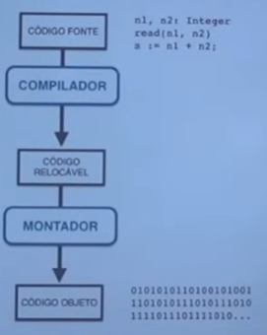
O processo de compilação engloba todas as etapas a esquerda.
Compilador do java = JAVAC BYTECODE que é compreendido por uma máquina virtual (JVM)
Compilador verifica sintaxe dos comandos, procura por erros, realiza traduções do código simbólico em múltiplas instruções essenciais.
MONTADOR (ASSEMBLER): Faz cálculos de endereçamento e transforma instruções relocáveis em linguagem de máquina.

Interpretar: É o processo direto de interpretar o código fonte em código aberto, não requisita tanto de memória, mas como faz a interpretação linha a linha é muito mais demorado.
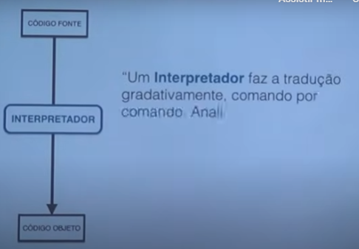

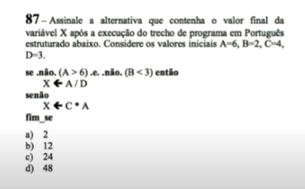
Se não F && não V ENTÃO
Se V && F
Então Faça V
Senão Faça F
DEU F então executa o senão (de baixo)
X <- 4 * 6
X <- 24
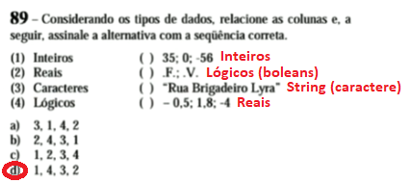
Tipos de dados e tipos primitivos de dados
Inteiros: não fracionários para o lado dos positivos e dos negativos
Reais: não fracionários e fracionários (decimais exatos ou dízimas periódicas)
Strings: caracteres e / ou cadeia de caracteres
Boleans: São valores lógicos verdadeiro (true) ou falso (false)

